学院：电子与光学工程学院

学号：1017030913

姓名：吕金航

此程序的功能为：

1. 将一个BGP路由信息文件中的IP地址网段合并，并将合并后的网段输出到combined_IPaddress.txt文件中；

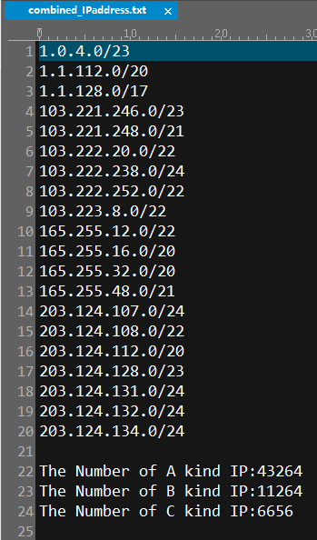

图1. BGP_for_test.txt合并后的网段和各类IP地址的数目

1. 对文件中包含的所有IP地址进行分类（不包含D类和E类），并以柱状图IPAddress_classification.jpg输出，每类IP的具体数量输出在combined_IPaddress.txt文件的底部

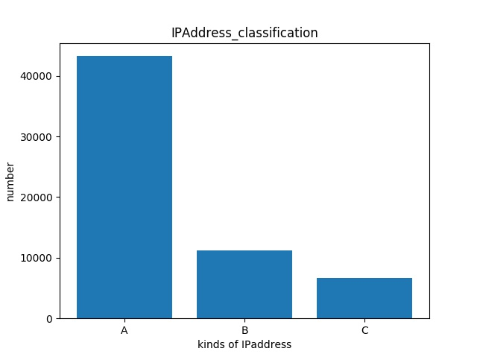

图2.BGP_for_test.txt的IP地址分类图

3.运行方式spark-submit classify_IP.py BGP_for_test.txt（BGP_for_test.txt在classify_IP.py程序同一目录下）

注：BGP文件中不能包含0.0.0.0/0此无效网段，否则会因IPy模块使程序卡死；all_BGP.log为数据量较多的文件，以单机模式运行过程中大量占用内存且速度较慢，所以从中节选部分数据BGP_for_test.txt用于测试，压缩包中的结果为测试结果。